|  |  |  |
| --- | --- | --- |
| **مديريـــــــة التربية لــــــــولاية:** | **النسبة المـئوية للحضور والغياب** | **السنة الدراسية**:**2020/2021** |
| **مفتشية التربية :** | **القــــــــــسم :الرابعة** |
| **ابتدائية :** | **الأستـــــــــــــاذ:** |



|  |  |  |  |  |  |  |  |  |  |
| --- | --- | --- | --- | --- | --- | --- | --- | --- | --- |
| جويلية | جوان | ماي | أفريل | مارس | فيفري | جانفي | ديسمبر | نوفمبر | أكتوبر |
|  |  |  |  |  |  |  |  |  |  |
|  |  |  |  |  |  |  |  |  |  |

**الشــــهــور**

**نسبة الغياب**

**نسبة الحضور**

إمضاء المدير

إمضاء الأستاذ

إمضــــاء المــــفتش 

|  |  |  |
| --- | --- | --- |
| **مديريـــــــة التربية لــــــــولاية:** | **هـــــــــــــــرم الأعمـــار** | **السنة الدراسية**:**2020/2021** |
| **مفتشية التربية :** | **القــــــــــسم :الرابعة** |
| **ابتدائية :** | **الأستـــــــــــــاذ:** |

|  |  |  |  |
| --- | --- | --- | --- |
| **المجموع** | **2012** | **2011** |  |
|  |  |  | **الذكور** |
|  |  |  | **الإناث** |
|  |  |  | **المجموع** |

إمضــــاءالمــــدير

إمضــــاء المــــفتش 

إمضــــاءالأستاذ

|  |  |  |
| --- | --- | --- |
| **مديريـــــــة التربية لــــــــولاية:** | **قائمة السور القرآنية** | **السنة الدراسية**:**2020/2021** |
| **مفتشية التربية :** | **القــــــــــسم :الرابعة** |
| **ابتدائية :** | **الأستـــــــــــــاذ:** |

 

**ســــــــــورة الــــــــــعلق**

**ســــــــــورة الــــــــشّمس**

إمضــــاء المــــفتش 

إمضــــاءالمــــدير

إمضــــاءالأستاذ



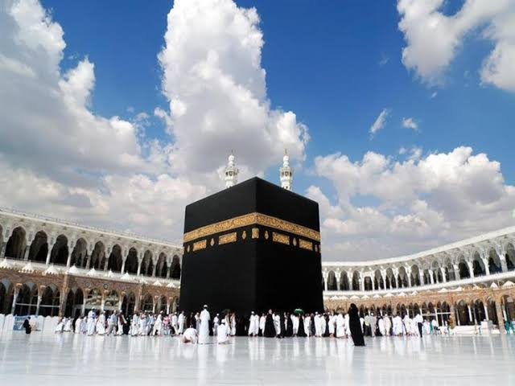

**ســــــــــورة الــــــــــشّرح**

**سورة التين**



**ســــــــــورة الـــــــــضّحــى**

**ســــــــــورة الـــــــلّيـــل**

|  |  |  |
| --- | --- | --- |
| **مديريـــــــة التربية لــــــــولاية:** | **قائمة المحفوظــــــــات** | **السنة الدراسية**:**2020/2021** |
| **مفتشية التربية :** | **القــــــــــسم :الرابعة** |
| **ابتدائية :** | **الأستـــــــــــــاذ:** |



**التوازن الغذائي**

**رياضة الابدان**

**الكـــــــــتاب**

**علبة الالوان**

**تلفاز وحاسوب**

**علماء المستقبل**

**الحمامة المهاجرة**

**الواحة**

**صحوة الأمل الممكن**

**صحوة بخيل**

**أمي**

**تاج الوفاء**

**وطـــــــــني**

**ياأميلاتبكي عليا**

**الضيــــــــاء**

**تغريدة العندليب**

إمضــــاءالأستاذ

إمضــــاءالمــــدير

إمضــــاء المــــفتش 